Міністерство освіти і науки України

Національний університет «Львівська політехніка»

Кафедра систем штучного інтелекту

**Звіт**

**Звіт**

**про виконання лабораторних та практичних робіт блоку № 1**

На тему: «Програмування: алгоритм, програма, код. Системи числення. Двійкова система числення. Розробка та середовище розробки програми.»

***з дисципліни:*** «Основи програмування»

до:

Практичних Робіт до блоку № 1

**Виконала:**

Студентка групи ШІ-13

Щербан Ярина Олегівна

### Тема роботи:

Налаштування робочого середовища (Visual Studio 2022 та Visual Studio Code), встановлення Git Bash та пов’язування його з GitHub, створення дошки в Trello, робота в Algotester. Системи числення, операції над числами в різних системах числення. Написання перших програм на C++, знайомство з draw.io та створення блок-схем.

### Мета роботи:

Налаштувати середовище для подальшої роботи, ознайомитись з GitHub та командами в Git, попрацювати з різними системами числення та реалізувати обрахунки над ними, написати перші програми та запустити їх через компілятор.

### Теоретичні відомості:

1. Розробка, програмування та код:
   * Розробка: Планування, Вимоги, Дизайн, Програмування, Тестування, Реліз
2. Планування та Вимоги:
   * Trello для роботи з Завданнями та відслідковування прогресу
3. Вимоги та Дизайн:
   * Word та Draw.io як середовище відображення Дизайну
4. Програмування згідно Дизайну:
   * Встановлення та Конфігурація Visual Studio Code
   * Встановлення Розширень Visual Studio Code для С++
   * Встановлення Git та конфігурація репозиторію з GitHub
   * Робота з Гілками та створення власної гілки
   * Створення Папки Групи та Папок Студентів з Робочими файлами та звітом по Епіку 1
5. Тестування коду згідно дизайну:
   * Запуск першої програми та перевірка на коректну роботу
   * Дебагінг та робота з лінтером у консолі та Visual Studio едіторі
6. Робота з системами числення та двійкова система числення:
   * Переведення з 10 в 2 систему числення
   * Додавання двійкових чисел
   * Віднімання двійкових чисел
   * Ділення двійкових чисел
   * Ділення двійкових чисел
   * Інші системи числення
7. Реліз коду на гітхаб:
   * Створення звіту по виконанню роботи та додавання файлу до папки
   * Коміт змін у робочу гілку та відправка на Гітхаб сервер
   * Створення пулл-реквесту та робота з 2 ревюверами по команді

### Опрацювання теоретичного матеріалу :

1. Вивчення мови C++ за допомогою сайтів : <https://www.w3schools.com/>, <https://acode.com.ua/>
2. Опрацювала усі відео щодо Git та Git Hub <https://youtu.be/vR-y_2zWrIE?feature=shared>
3. Опрацювання матеріалу щодо систем числення <https://learn.sparkfun.com/tutorials/binary/all>
4. Робота з блок-схемами та Draw io <https://www.programiz.com/article/flowchart-programming>

### Виконання роботи:

1. *Опрацювання завдання та вимог до програм та середовища:*

**Завдання №1 Епік 1 : Практичне завдання :**

**Обчислення складних відсотків за депозитом**

Опис задачі : Обчислити складні відсотки для депозиту, який був відкритий в банку на певний період часу під фіксовані відсотки з різними варіантами виплати відсотків.

Умови та вимоги задачі : потрібно ввести 5 змінних :

* A = Майбутня загальна сума інвестиції, включаючи відсотки
* P = Основна сума інвестиції
* r = річна процентна ставка (у десятковій формі, тобто 5% = 0,05)
* n = кількість нарахувань відсотків на рік (1, 4 або 12 разів на рік)
* t = час, на який гроші інвестуються, у роках

Використовуючи функції printf та scanf вивести вкінці загальну інформацію про суму вкладених грошей, суму кінцевого депозиту та чистий прибуток.

**Завдання №2 : A+B : Algotester:**

Опис задачі : Дано два цілих числа a та b. Ваше завдання — обчислити їхню суму.

Умови задачі : 0 ≤ a,b ≤ 100

**Завдання №3 : Marichka and cookies : Algotester :**

Опис задачі : Зібралися Зеник і Марічка разом з пластунами в похід. Похід — серйозна справа. Потрібно запастись продуктами харчування та розподілити їх споживання по днях так, щоб всім вистачило. Цього разу Зеник слідкує за тим, щоб печива вистачило аж до останнього дня походу. Зеник чітко знає, скільки пачок печива повинно залишитись кожного дня, і щовечора перераховує їх. Якщо Зеник побачить, що залишилось менше пачок, ніж повинно залишитись за його розрахунками, він неодмінно знайде того, хто з’їв забагато печива, і покарає його.

Марічка дуже любить печиво. Сьогодні, коли всі пластуни покинуть свої намети і підуть купатися в річку, Марічка планує непомітно з’їсти трохи печива. Звісно, Марічка не хоче бути покараною і дуже боїться, щоб Зеник не помітив пропажу.

Марічка підгледіла, скільки пачок печива є в рюкзаку Зеника. Також вона знає, скільки штук в кожній пачці. Марічці не терпиться дізнатися, скільки ж печива вона зможе з’їсти так, щоб Зеник не помітив. Зеник помітить пропажу печива з деякої пачки тоді і тільки тоді, коли Марічка повністю спустошить її.

Умови і вимоги задачі :

У першому рядку задано одне натуральне число n — кількість пачок печива.

У другому рядку задано n натуральних чисел ai — кількість штук печива в ii-й пачці.

1. *Дизайн та планована оцінка часу виконання завдань:*

**Завдання №1 Епік 1 : Практичне завдання :**

**Обчислення складних відсотків за депозитом**

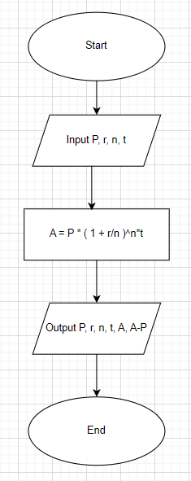

Запланований час виконання : 40 хв

**Завдання №2 : A+B : Algotester:**

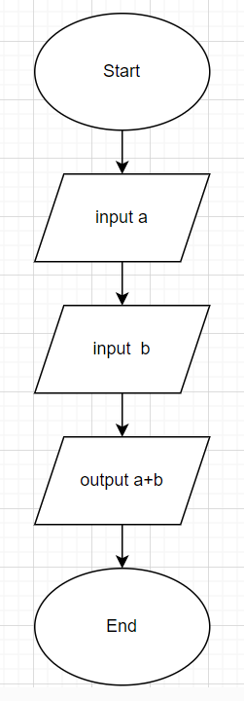

Запланований час виконання : 5 хв

**Завдання №3 : Marichka and cookies : Algotester :**

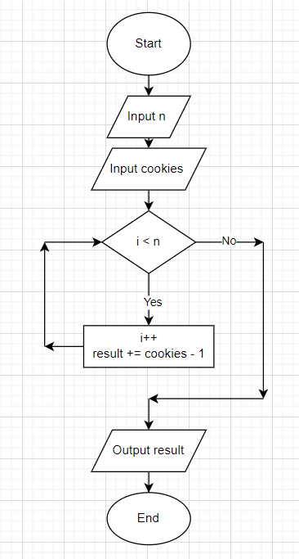

Запланований час виконання : 20 хв

1. *Конфігурація середовища до виконання завдань:*

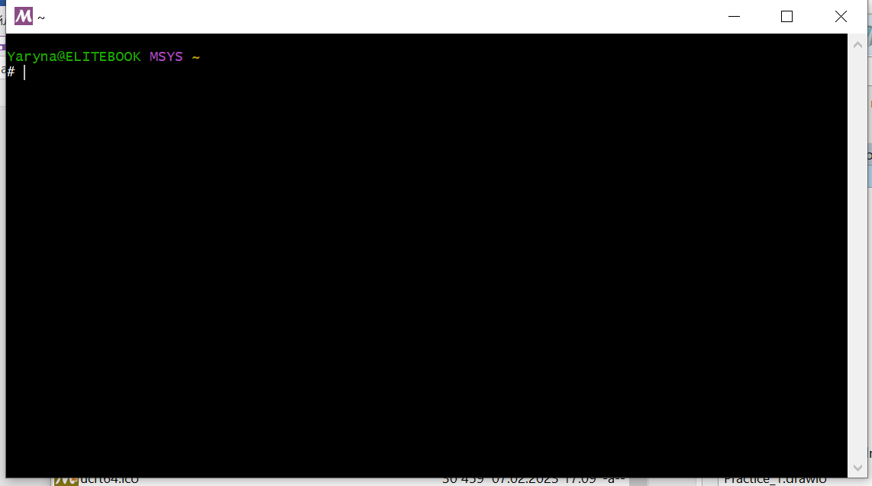

**Встановлений Msys**

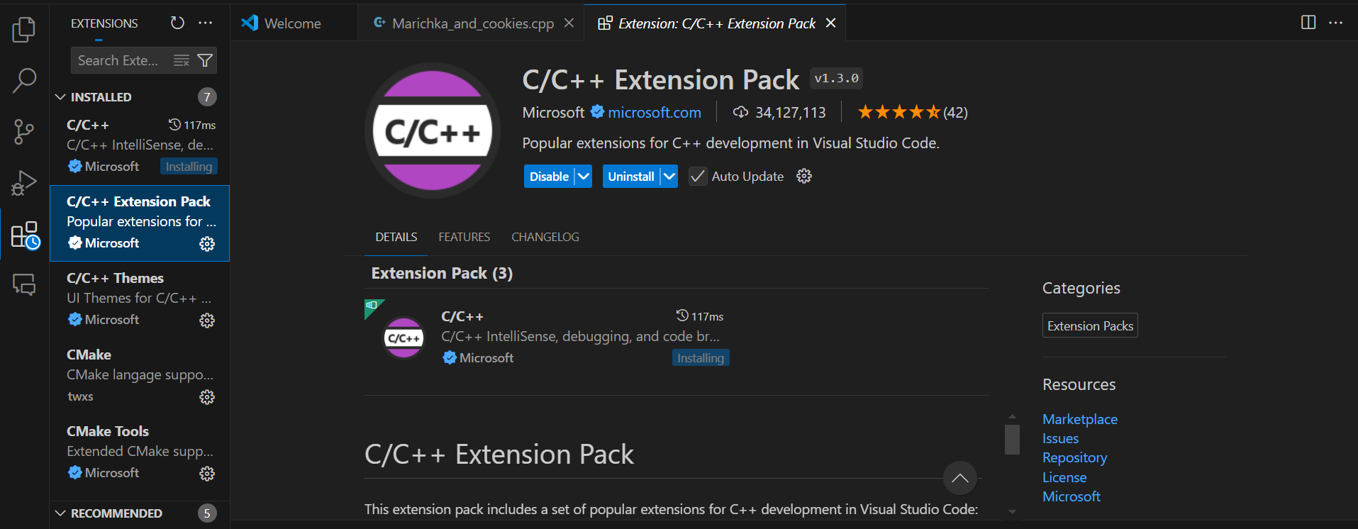

**Встановлені розширення для написання програм на C++**

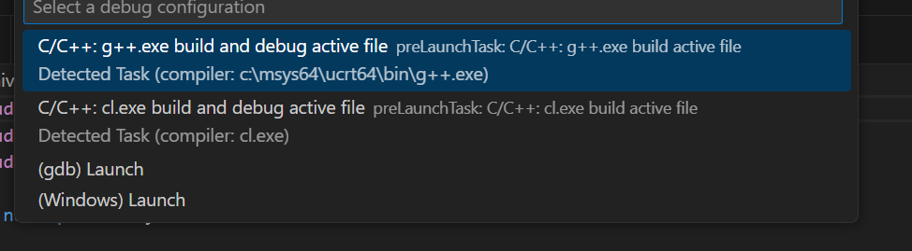

**Встановлений та налаштований дебагер**

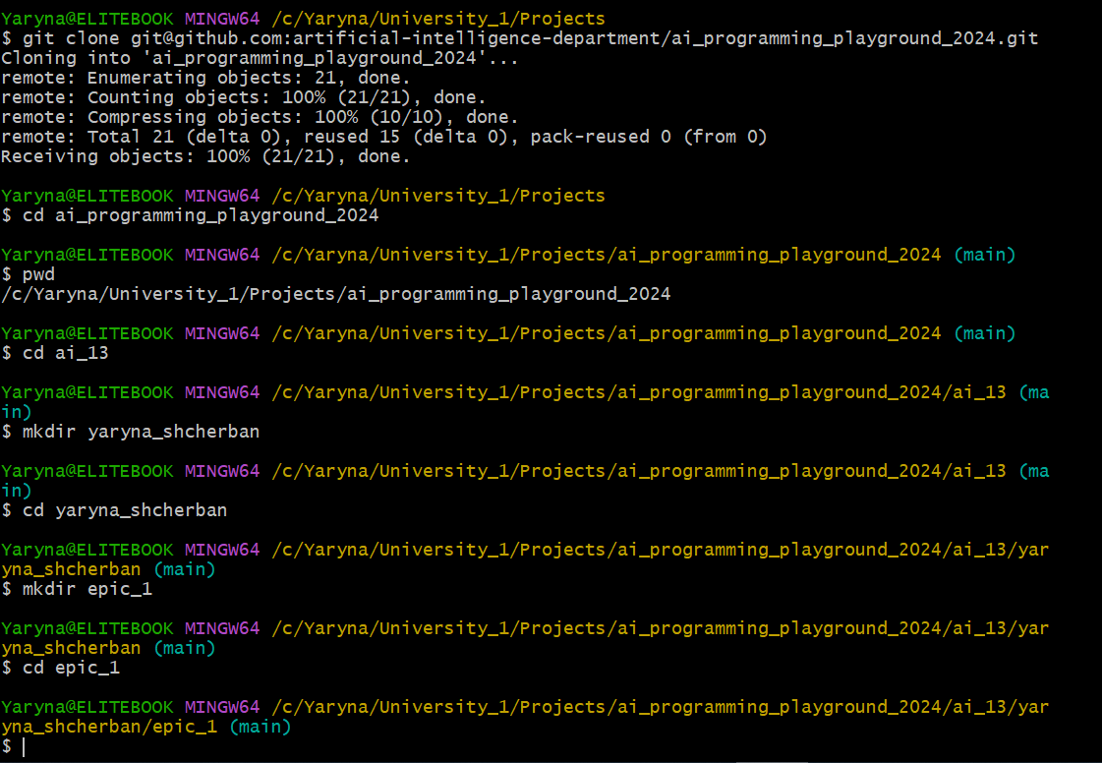

**Завантаження Git Bash, клонування репозиторію та створення власної гілки та папки Epic 1**

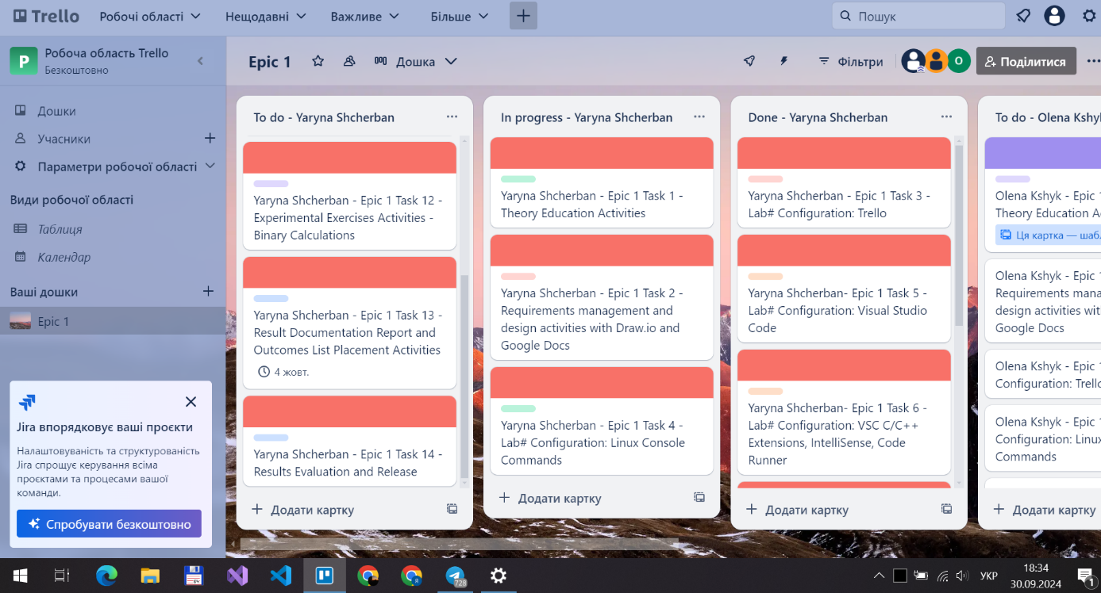

**Створена спільна дошка в Trello**

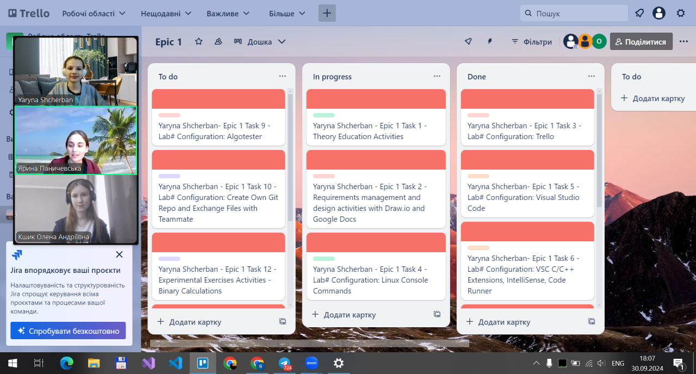

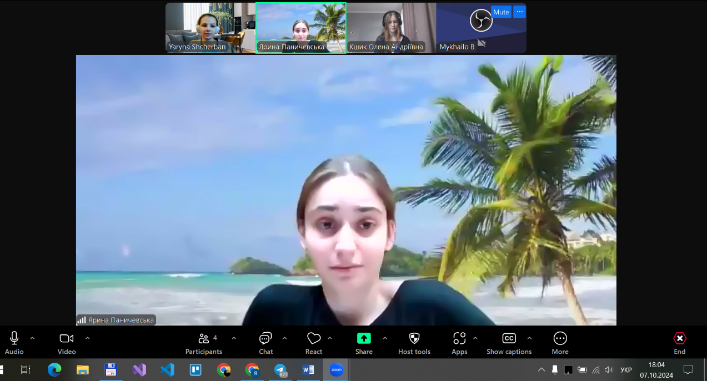

**Було проведено дві онлайн зустрічі з командою щодо Trello та написання програм з алготестеру**

1. *Код програм з посиланням на зовнішні ресурси:*

**Завдання №1 Епік 1 : Практичне завдання :**

**Обчислення складних відсотків за депозитом – *practice_work_task_1_yaryna_shcherban.cpp***

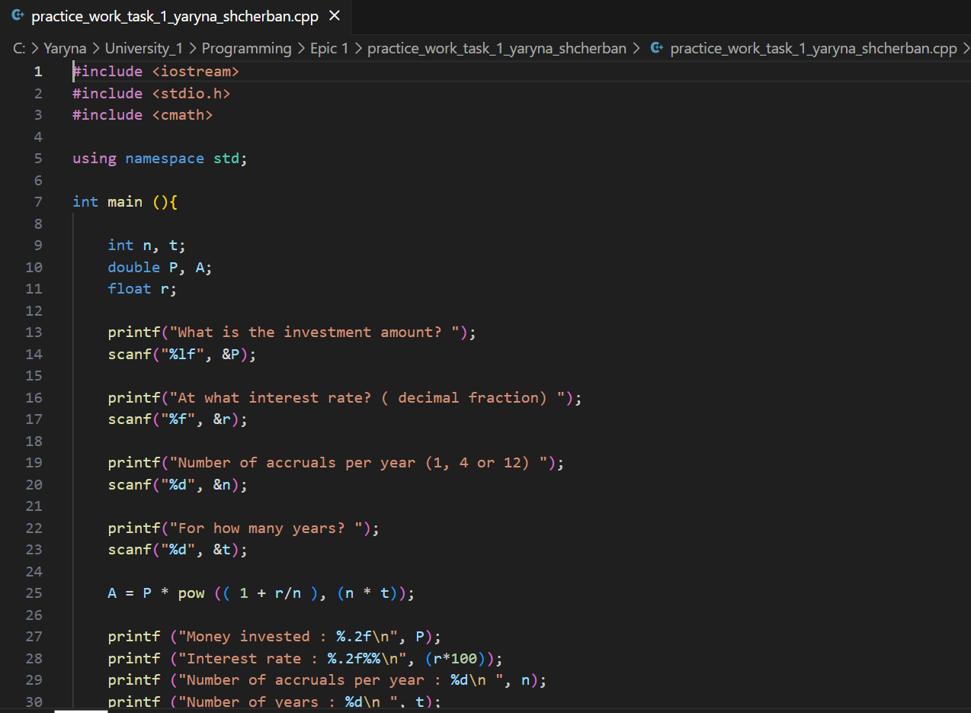

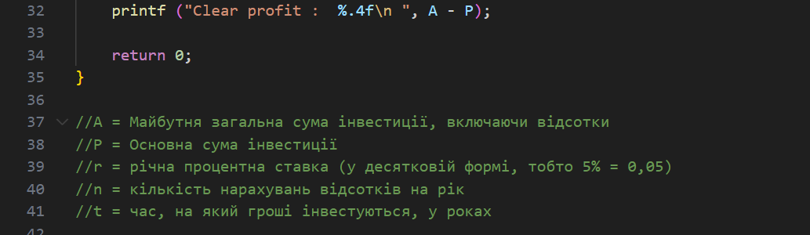

**Завдання №2 : A+B : Algotester: *self_practice_work_algotester_task_1_yaryna_shcherban.cpp***

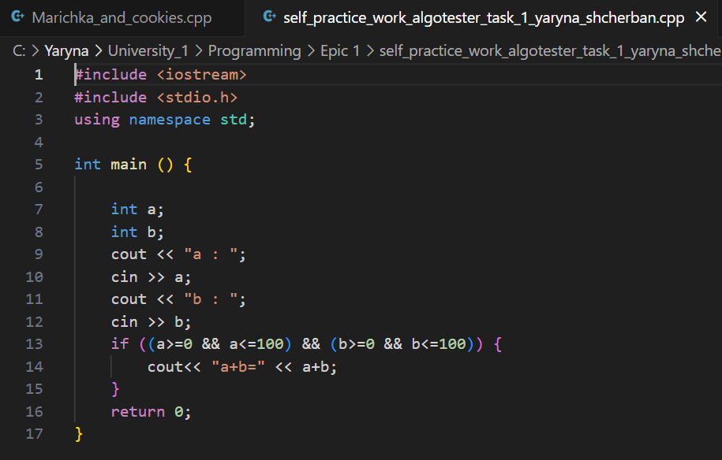

**Завдання №3 : Marichka and cookies : Algotester : *self_practice_algotester_task_2_yaryna_shcherban.cpp***

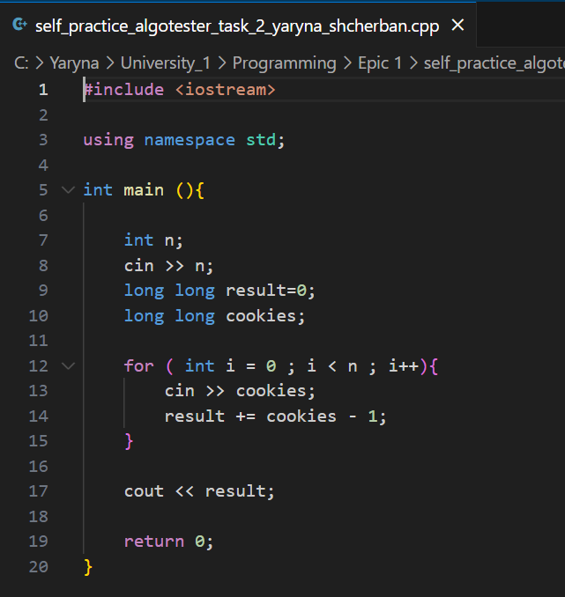

**Завдання з Leetcode : додавання чисел у двійковій системі числення**

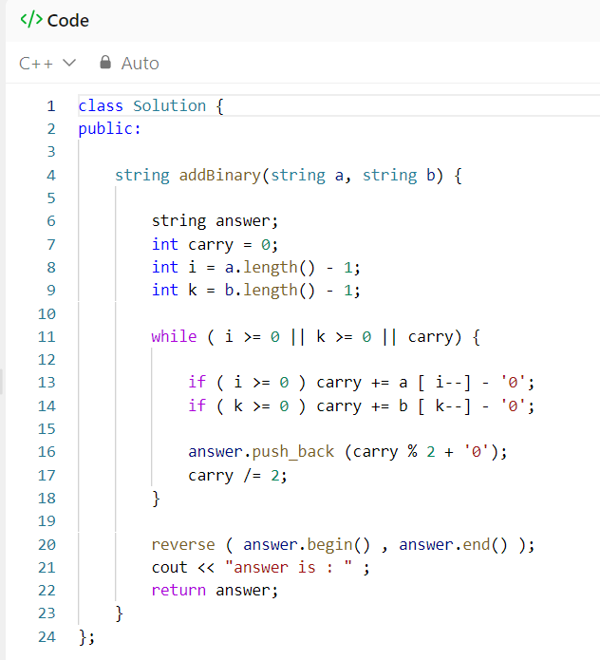

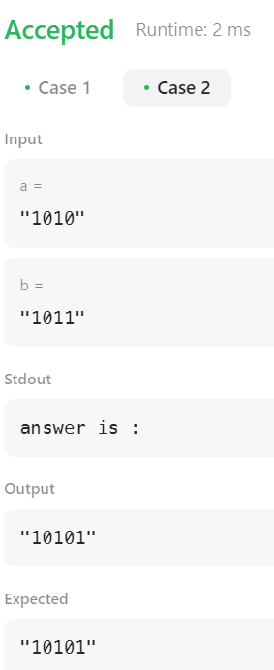

Фактично затрачений час – 10 хв

1. *Результати виконання завдань, тестування та фактично затрачений час:*

**Завдання №1 Епік 1 : Практичне завдання :**

**Обчислення складних відсотків за депозитом**

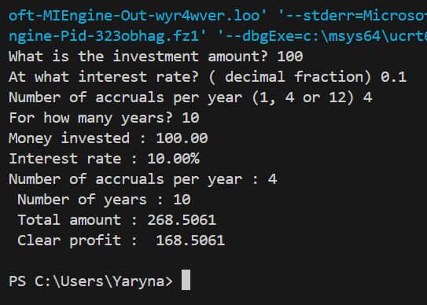

**Фактично затрачений час – близько години**

**Завдання №2 : A+B : Algotester:**

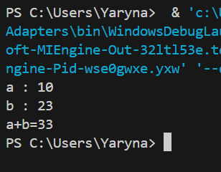

**Фактично затрачений час – 10 хв**

**Завдання №3 : Marichka and cookies : Algotester :**

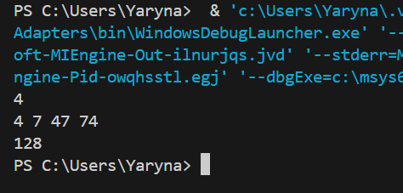

**Фактично затрачений час – 15 хв**



### Висновки:

Під час роботи над цим епіком я опрацювала багато матеріалу щодо вивчення мови С++, Linux команд, операцій над числами в різних системах числення ; налаштувала середовище роботи : Visual Studio Code, Debugger, Git Bash, Msys, Git Hub; працювала з Algotester, Draw io, Leetcode. Запустила свої перші програми, затестила на Algotester та налаштувала зв’язок з Git Hub.

**Посилання на пул реквест:**

[**https://github.com/artificial-intelligence-department/ai_programming_playground_2024/pull/49**](https://github.com/artificial-intelligence-department/ai_programming_playground_2024/pull/49)